**电子合同填写模板 （2024年2月29日更新）**

**\* 请规范、准确填写电子合同，正规经营操作和收客。**

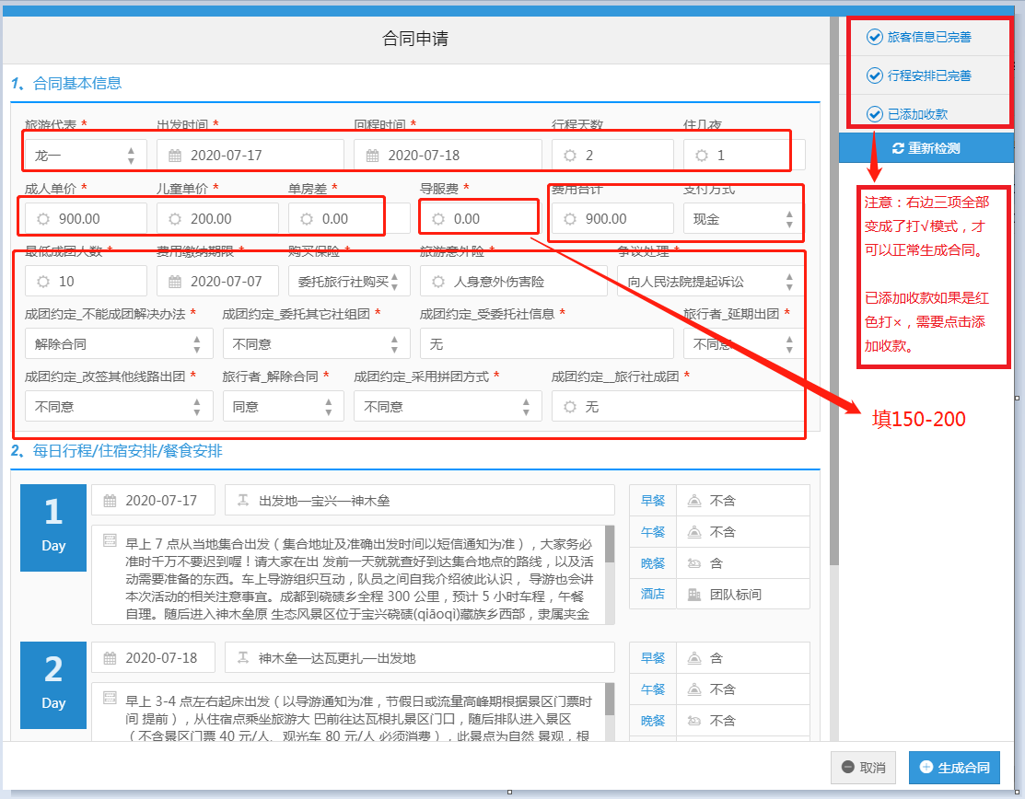

1. **必填项目：所有空均为必填；**
2. **出发时间、结束时间、天数、住宿夜数根据实际情况准确填写，必须精确到小时 去程为送团集合时间，回程为航班返程落地成都时间。；**
3. **旅游费用价格：按照实际情况，准确填写（小童、老人等特殊人群，合同中不能出现附加费。跟团游客人：按照总价除以人数平摊到每个客人人头上填写并在名单处表明小童是否占床。自由行客人：小童报价（含占床和不占床）可以按照实际低于或者高于成人价格填写。**

**（例如：成人价：1000*2人=2000元，儿童价：1500*2人=3000元，合计：5000元/4=1250元/人。不能出现附加费字样，导游服务费必须填写，可能涉及退还问题。）；支付方式：“转账或现金”费用支付时间为：“填写合同时间”**

1. **保险：必须勾选“委托购买”、旅游意外险那一空 将“人身意外伤害险”改为“中国人民财产保险股份有限公司成都市武侯支公司旅游意外伤害保险”**
2. **最低成团人数：按照根据专线成团实际人数填写，一般为20-30人；**

**6、成团/不成团的四种填法：**

第一种，如果不能成团解决办法选择：解除合同，那么委托其他社组团选择“不同意”；受委托社信息填“无”；延期出团选择“不同意”；改签其它线路选择“不同意”。解除合同选择“同意”。采用拼团方式选择“不同意”；旅行社成团填“无”

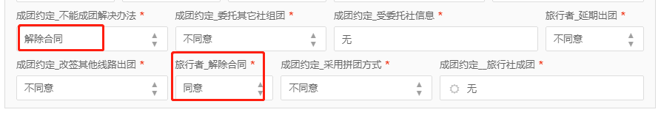

第二种，如果不能成团解决办法选择：委托其他社，那么委托其他社组团选择“同意”；受委托社信息填“实际发团旅行社总部的全称”（例如：四川省中国青年旅行社有限公司；成都中国旅行社有限公司等公司总部名称，后面不能加某某专线或者某某分社）；延期出团选择“不同意”；改签其它线路选择“不同意”。解除合同选择“不同意”。采用拼团方式选择“同意”；旅游社成团填“实际发团旅行社总部的全称”

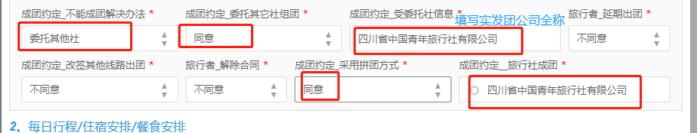

第三种，如果不能成团解决办法选择：延期出团，那么委托其他社组团选择“不同意”；受委托社信息填“无”；延期出团选择“同意”；改签其它线路选择“不同意”。解除合同选择“不同意”。采用拼团方式选择“不同意”；旅游社成团填“无”

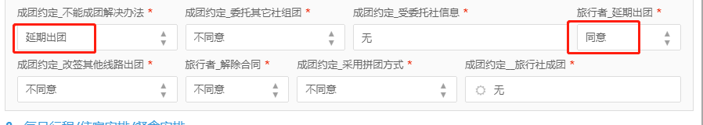

第四种，如果不能成团解决办法选择：改签其它线路，那么委托其他社组团选择“不同意”；受委托社信息填“无”；延期出团选择“不同意”；改签其它线

路选择“同意”。解除合同选择“不同意”。采用拼团方式选择“不同意”；旅游社成团填“无”

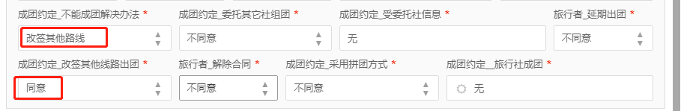

一般情况下，选择解除合同（请详细查看合同中解除合同的赔付方式），但是这个团本来就是其他公司发团，请选择委托其他社并在签合同前告知客人。如果跟客人有其它约定可以延期或者改签其它路线则按照实际情况填写。

1. **页面往下拉，行程后面有个“补充条款”，**
2. 填写：**1、“具体行程以QQ或者微信或者附件确认版为准”；**
3. **旅游费用支付时间必须按照合同约定时限内付清，如未在承诺的付款时间内付款，旅行社有权不履行合同条款。**
4. **旅游者在签订合同时需如实告知自身情况是否可以顺利出行，包括但不限于是否为限制高消费被执行人及限制出入境被执行人。否则造成的损失由旅游者自负。**
5. **订单详情（自己根据实际订单内容进行修改）**
6. **身体状况：“出行人无：身体残疾、精神疾病、高血压、心脏病、糖尿病等健康受损病症、基础性疾病及病史；无妊娠期妇女”**

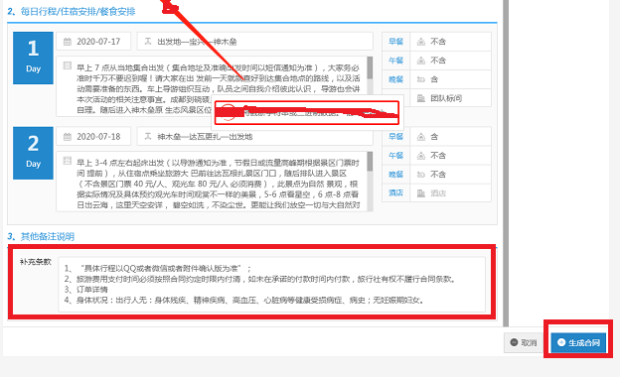

**8、填写完后，先检查一遍没有问题再点击生成合同--可以再次预览，检查信息**。

生成后合同信息不能更改，如有错误只能作废，重新在该订单下生成合同。

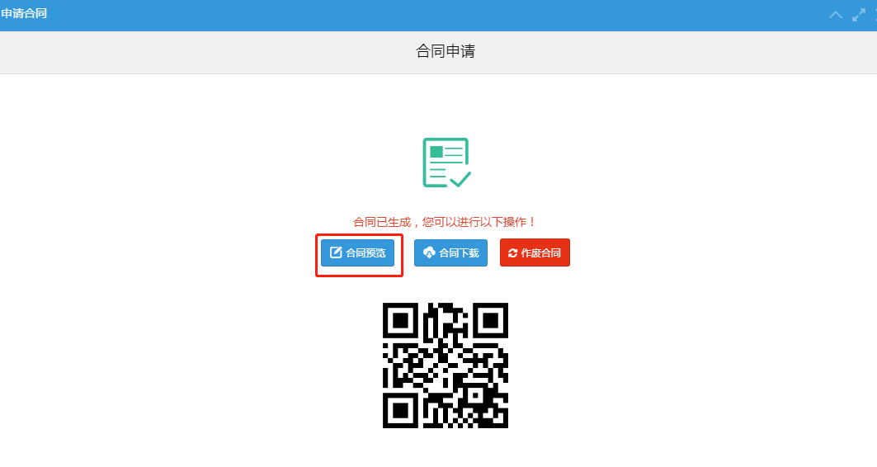

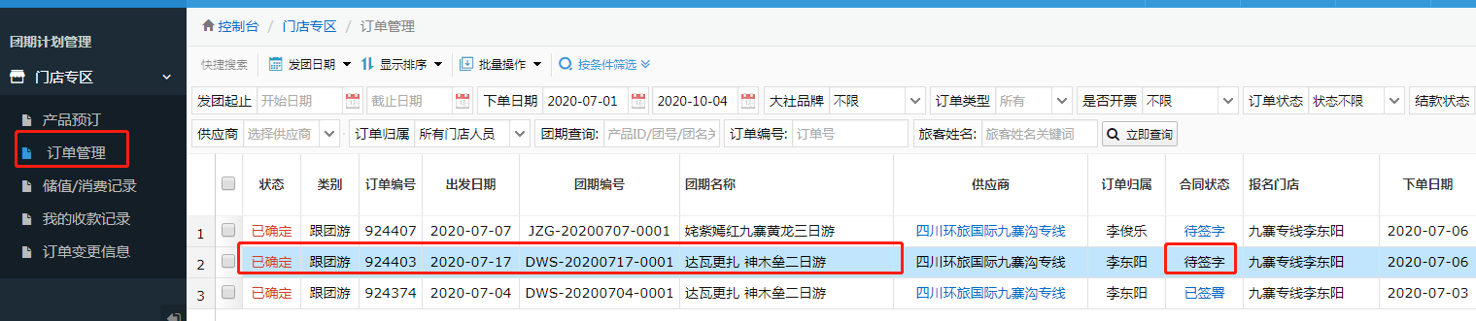

**9、客人收到链接短信--客人点击链接查看合同-确认无误后，签署**-

签署后销售检查合同状态变为已签署，表示合同已签署完成。可下载合同以邮箱形式发给客人，客人也可点击链接进去再次查看。

请销售一定要检查客人是否签署完成，签署名字是否正确。

客人签署后发现信息有误，可作废，点击作废合同-客人同意作废。再重新在该订单下生成合同，重复前面的步骤。

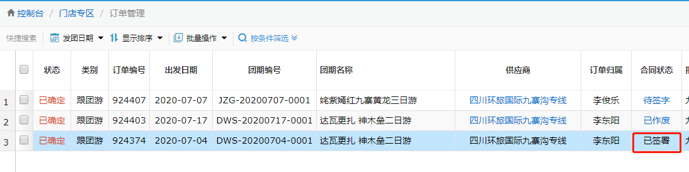

**10、“旅游者代表”、“证件号码”、“联系电话”请准确填写，所有出行人信息必须准确；**

**11、生成合同后 检查的内容为以下模板图片中 红色框部分，按照第1-10点的填写要求和实际情况检查。**

